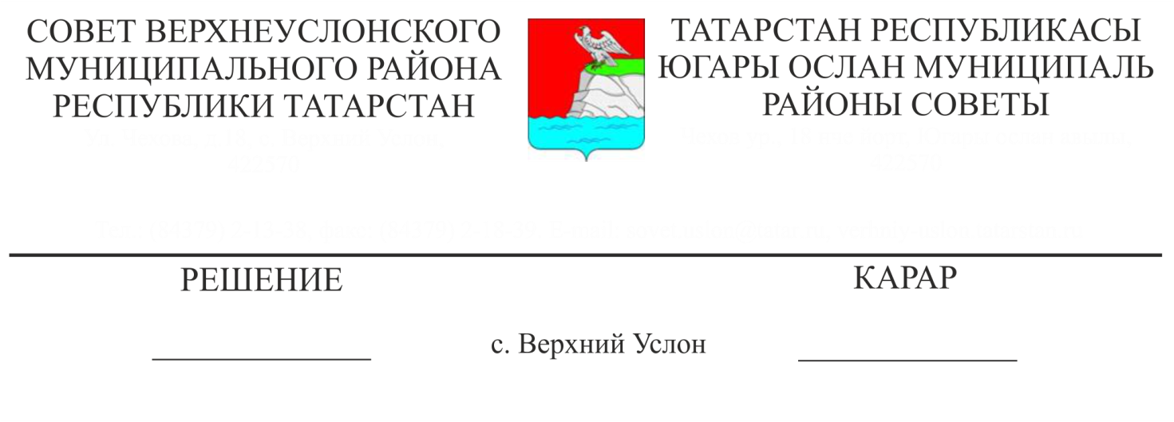

25.05.2018 № 34-373

**“Югары Ослан муниципаль районының “Вахитов авыл җирлеге” һәм “Шылыңгы авыл җирлеге» муниципаль берәмлекләре территорияләре чикләрен үзгәртү һәм «Югары Ослан муниципаль районы” муниципаль берәмлегенең һәм аның составындагы муниципаль берәмлекләрнең территорияләре чикләрен билгеләү һәм аларның статусы турында» Татарстан Республикасы Законына үзгәрешләр кертү хакында” Татарстан Республикасы законы проектын Татарстан Республикасы Дәүләт Советына кертү буенча Югары Ослан муниципаль районы Советының закон чыгару инициативасы турында**

“Россия Федерациясендә җирле үзидарәне оештыруның гомуми принциплары турында” 2003 елның 6 октябрендәге 131-ФЗ номерлы Федераль законның 12 статьясына нигезләнеп, шулай ук Югары Ослан муниципаль районының Вахитов авыл җирлеге, Шылаңгы авыл җирлеге чикләрен үзгәртү мәсьәләсе буенча муниципаль берәмлекләрнең вәкиллекле органнары тарафыннан белдерелгән җирлекләр халкының ризалыгын исәпкә алып, Югары Ослан муниципаль районы Советы

**КАРАР КЫЛДЫ:**

1. “Югары Ослан муниципаль районының “Вахитов авыл җирлеге” һәм “Шылыңгы авыл җирлеге» муниципаль берәмлекләре территорияләре чикләрен үзгәртү һәм «Югары Ослан муниципаль районы” муниципаль берәмлегенең һәм аның составындагы муниципаль берәмлекләрнең территорияләре чикләрен билгеләү һәм аларның статусы турында» Татарстан Республикасы Законына үзгәрешләр кертү хакында” Татарстан Республикасы законы проектын Татарстан Республикасы Дәүләт Советына Югары Ослан муниципаль районы Советының закон чыгару инициативасы тәртибендә кертергә.
2. Күрсәтелгән Татарстан Республикасы законы проектын Татарстан Республикасы Дәүләт Советында караганда Югары Ослан муниципаль районы Советы вәкиле итеп Югары Ослан муниципаль районы башлыгы М.Г. Зыятдиновны билгеләргә.
3. Әлеге карарны Татарстан Республикасының Рәсми хокукый мәгълүмат порталына (<http://pravo.tatarstan.ru>), Интернет мәгълүмат-телекоммуникация челтәрендә Югары Ослан муниципаль районы рәсми сайтына (http://verhniy-uslon.tatarstan.ru) урнаштырырга.
4. Әлеге карарның үтәлешен тикшереп торуны Югары Ослан муниципаль районы Советының законлылык, хокук тәртибе һәм регламент буенча даими комиссияясенә йөкләргә.

**Татарстан Республикасы**

**Югары Ослан муниципаль**

**районы Советы рәисе, Башлык** **М.Г. Зыятдинов**